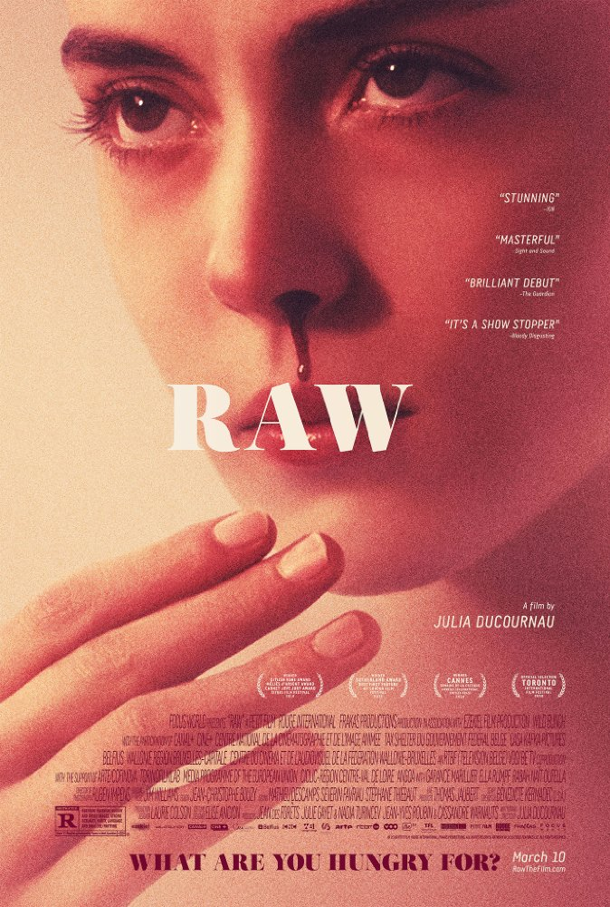
Sirovo / Raw / Grave

redatelj: Julia Ducournau
država: Francuska, Belgija
trajanje: 99'
žanr: drama, horor
godina: 2016.
glumci: Garance Marillier, Ella Rumpf, Rabah Nait Oufella

link na imdb:
http://www.imdb.com/title/tt4954522/
link na trailer:
https://www.youtube.com/watch?v=gFlXVX2af_Y

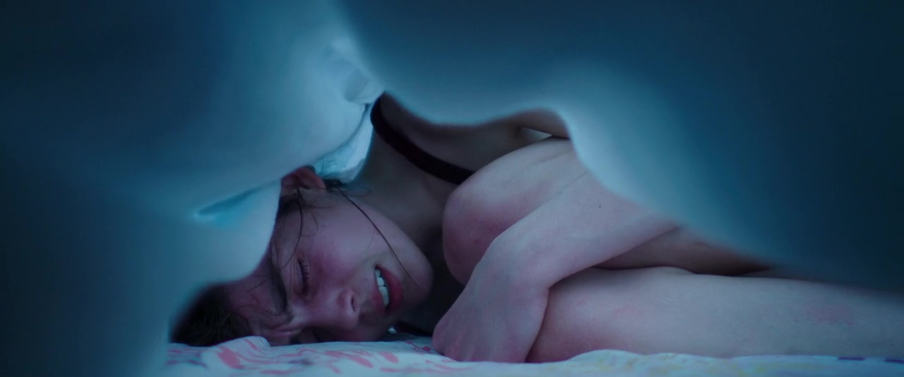

Sinopsis
Justine (Garance Marillier) je cijeli život vegetarijanka koja postaje studentica veterinarstva. Na prvom inicijacijskom ritualu na fakultetu njena kolegica Alexia (Ella Rumpf) nagovara je da konzumira zečji bubreg, što u njoj nenadano budi dosad nepoznatu želju za sirovim mesom. Najprije se osipa što je boli, no kanibalistička žudnja raste. Kada Alexia slučajno odreže prst, Justine preplavi neobuzdana želja za sirovim, i počne jesti krvavi prst... Alexia otkriva Justine da je kanibalizam naslijedila od obitelji i da druge tjera u automobilske nesreće i smrt da dođe do svježeg ljudskog mesa za hranu. No, kada Justine sazna da je Alexia ubila Adriena, prema kojem gaji romantične osjećaje, i pojela gotovo cijelu njegovu nogu, zna tko stoji iza svega toga...
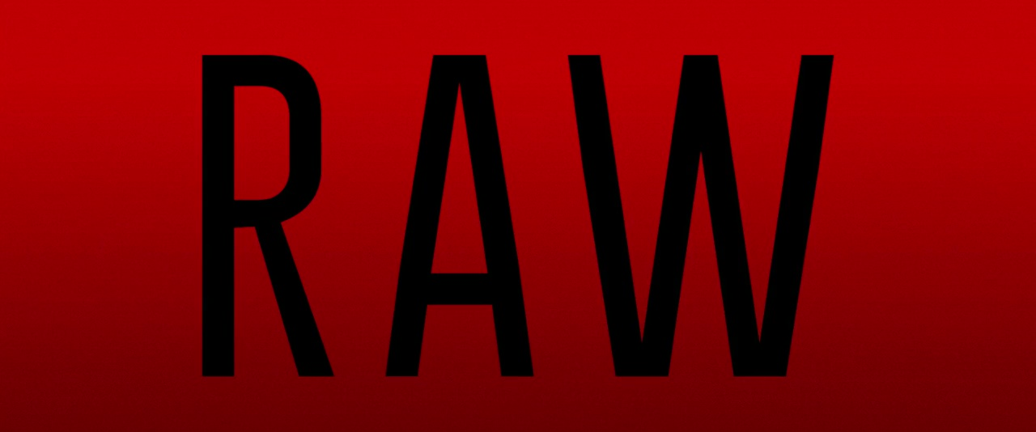
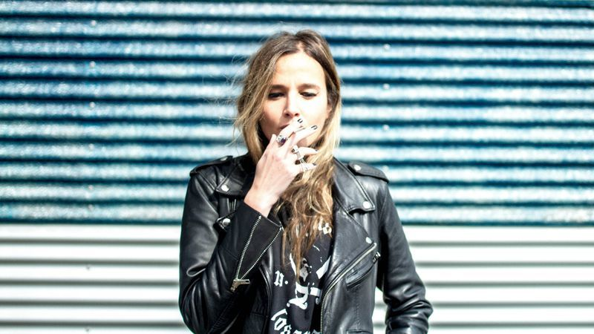
O redateljici
Julia Ducournau rođena je 18. studenog 1983. u Parizu u Francuskoj. Radi profesionalno kao scenaristica i redateljica. Studirala je na La Femisu i završila scenarij. Njen kratkometražni film Junior iz 2011. osvojio je nagradu Petit Rail d'Or na Cannes film festivalu, a dugometražni prvijenac, horor Sirovo (Raw), koji je i napisala i režirala, na Cannesu 2016. Dočekan je s oduševljenjem te nagrađen uglednim priznanjem internacionalnih filmskih kritičara – FIPRESCI.
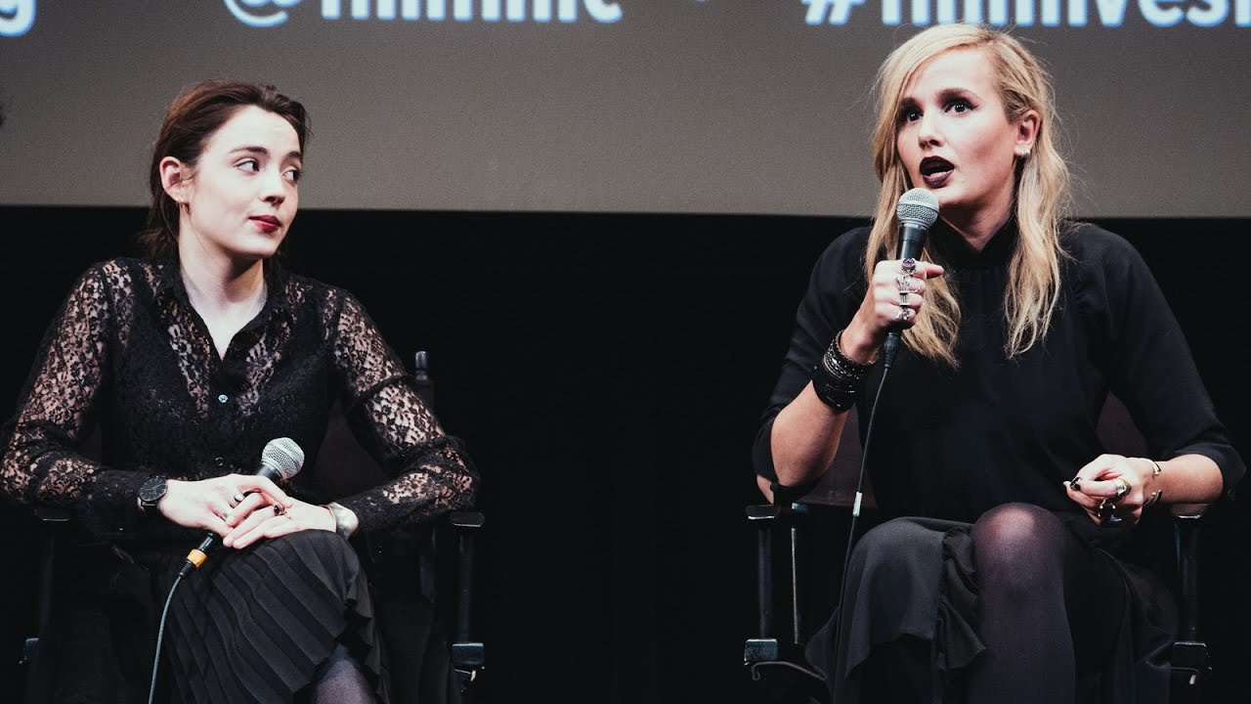

Festivali i nagrade
CANNES FILM FESTIVAL 2017.
FIPRESCI nagrada – međunarodnog žirija filmskih kritičara
LONDON FILM FESTIVAL 2016.
Nagrada za najbolji prvi dugometražni film redateljici Juliji Ducournau
PALM SPRINGS INTERNATIONAL FILM FESTIVAL 2016.
Nagrada za režiju Juliji Ducournau – „redatelji na koje treba obratiti pozornost“
TORONTO FILM FESTIVAL 2016.
službena selekcija

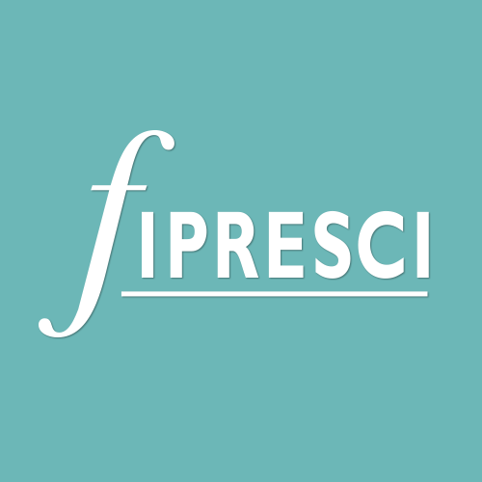
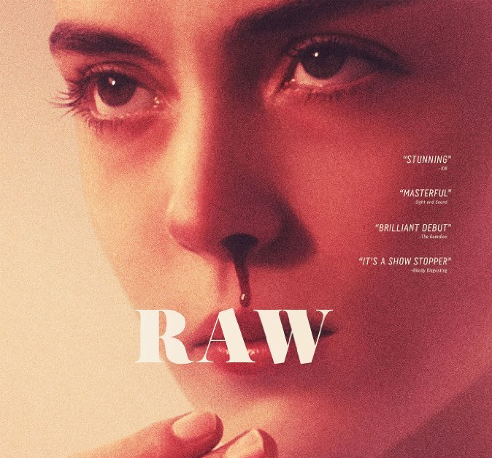

Iz kritika
„Film o odrastanju nošen emocijama“
The Hollywood Reporter
„Majstorski, inteligentno, surovo“ Sight&Sound
„Briljantan redateljski debi“ The Guardian
„Nezaboravna vizija“ Screen Space
„Veličanstvena realizacija, uznemirujuća erotika“ AV Club
„Julia Ducournau je ime koje obećava. Vrlo inteligentna redateljica koja ima mnogo toga za reći“ Detroit News

